Progetto di basi di dati

Pet Service Fiorito

Aldo Fiorito

X81000447

1) Descrizione e specifiche

Si vuole creare una piattaforma web relativa a negozio di animali, specializzato nel dog service.

Lato clientela:

I clienti che desiderano usufruire dei servizi presenti nel negozio devono dapprima registrarsi alla piattaforma con i propri dati anagrafici,indicando nome cognome,Il tipo di cliente ( se privato o azienda) il suo numero di telefono e il suo indirizzo.Inoltre dovrà scegliere un nome utente e una password per effettuare i successivi accessi.

Ogni cliente può prenotare diversi servizi per il proprio cane domestico tra cui : Toelettatura, Bagno , Un corso di educazione , Una richiesta di certificato Pedrigree e un appuntamento con un veterinaio.

Ogni servizio avrà un prezzo diverso che varierà in base alla richiesta e alla durata.

Elenco attività store:

Toelettatura : 15 euro/ora

Bagno : 5 euro/ora

Educazioni : 10euro/ora

Accudimento : 20 euro/ora

Veterinaio: 40 euro/ora

Il cliente, in fase di prenotazione del servizio, potrà scegliere anche il giorno desiderato

Inoltre, per qualsiasi problema o chiarimento il cliente avrà a disposizione una pagina di supporto a cui poter scrivere una e-mail che sarà recapitata direttamente allo store.

Lato amministrazione:

Gli amministratori dello store avranno accesso alla base di dati e alla piattaforma tramite degli account riservati e potranno gestire lo store.

Essi attraverso un menù potranno tener conto di quanti cani si hanno all’interno dello store pronti per essere adottati. Il conteggio terrà conto della specie d’appartenenza. Nel caso di una adozione, il cane verrà rimosso dallo store e verrà assegnato un padrone (necessariamente cliente) e verrà inserita una data dell’avvenuta adozione.

Una lista generale di tutti cani disponibili per essere adottati sarà sempre disponibile nel caso in cui il cliente vorrebbe avere una visione generale nella sua scelta. Essa conterrà il prezzo dell’adozione, la dimensione del cane e la specie d’appartenenza

Ogni specie canina avrà uno specialista dedicato all’interno del pet store. Egli farà parte del personale e potrà osservare una o più specie canine. NB. Per una specie vi è una solo uno specialista. Gli amministratori potranno tenere conto di quante specie gestisce uno specialista.

Per quanto riguardo le attività, gli amministratori potranno effettuare delle ricerche sulle prenotazioni effettuate nel corso degli anni. In particolar modo dato un anno e un’attività offerta verranno mostrate tutte le prenotazioni (evase e non evase) da parte dei clienti.

Inoltre, attraverso la gestione interna è possibile assegnare e definire in base alla qualifica del personale le attività che può svolgere e assegnare i soci alle prenotazioni dei clienti

Sarà inoltre possibile vedere tutti le prenotazioni non ancora evase, mostrando la data della prenotazione, il richiedente, il numero di telefono e la possibilità di evaderle.

2.1) Glossario dei termini

|  |  |  |  |
| --- | --- | --- | --- |
| **TERMINE** | **DESCRIZIONE** | **SINOMINI** | **TERMINI COLLEGATI** |
| *Cani* | Animali presenti nello store |  | Personale |
| *Cliente* | Individuo che può richiedere dei servizi | Utente | Cani,Attività |
| *Personale* | Individui appartenenti allo store che erogano servizi | Specialista, Socio | Cani,Prestazione |
| *Prestazione* | Richiesta di servizio da parte del cliente | Prenotazioni | Attività,Cliente,Personale |
| *Attività* | Servizio offerto dallo store | Servizio | Prestazione |

2.2) Dati di carattere generale

Si vuole progettare una piattaforma web per l’operato di un pet store verso il pubblico

2.3)Dati sui cani

I dati vengono identificati da un id , da un prezzo di adozione , da una taglia e da una specie d’appartenenza. Inoltre vengono divisi in cani adottabili e cani già adottati.

2.4)Dati sui clienti

Ai clienti vanno specificati alcuni dati anagrafici come nome,cognome,telefono e indirizzo e il tipo di figura ( privata o aziendale ). Vengono identificati univocamente da un ID

2.5) Dati sul personale

I soci dello store vengono identificati tramite un id univoco e dovranno fornire il nome , il cognome il telefono e la qualifica all’interno dello store. Una qualifica importante all’interno è quella dello specialista.

2.6) Dati sulla prestazione

Ogni prestazione è identificata da un id ed è riferita a una prenotazione, da parte di un cliente fornita da un membro del personale in una determinata data.

2.7) Dati sulle attività

Ogni servizio possiede un nome e un prezzo orario. Esse sono identificate da un id univoco

2.8 Specifiche sulle operazioni

O1 Registra nuovo cliente (100 giorno)

O2 Login cliente / Amministrazione (400 al giorno)

O3 Scrivere e-mail supporto (Poche volte al mese)

O4 Prenotare una richiesta di un servizio (500 giorno)

O5 Ricerca prestazioni per attività e per anno (Poche volte al mese)

O6 Lista dei cani disponibili per essere adottati (20 volte al giorno)

O7 Prestazioni non evase (50 volte al giorno)

O8 Gestione specialisti (10 volte al giorno)

O9 Conteggio cani nello store (10 volte al giorno)

O10 Inserimento prestazione evasa (50 volte al giorno)

**Schemi modello entità - relazioni**

**Scheletro**

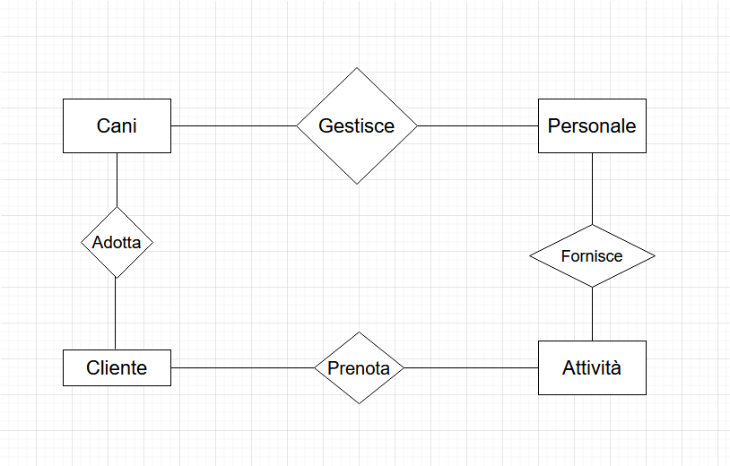

**Intermedio**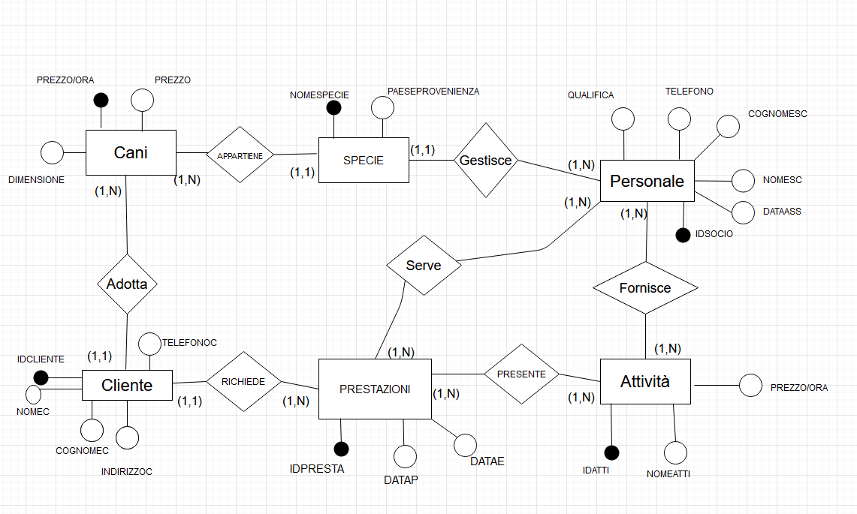

**Finale**

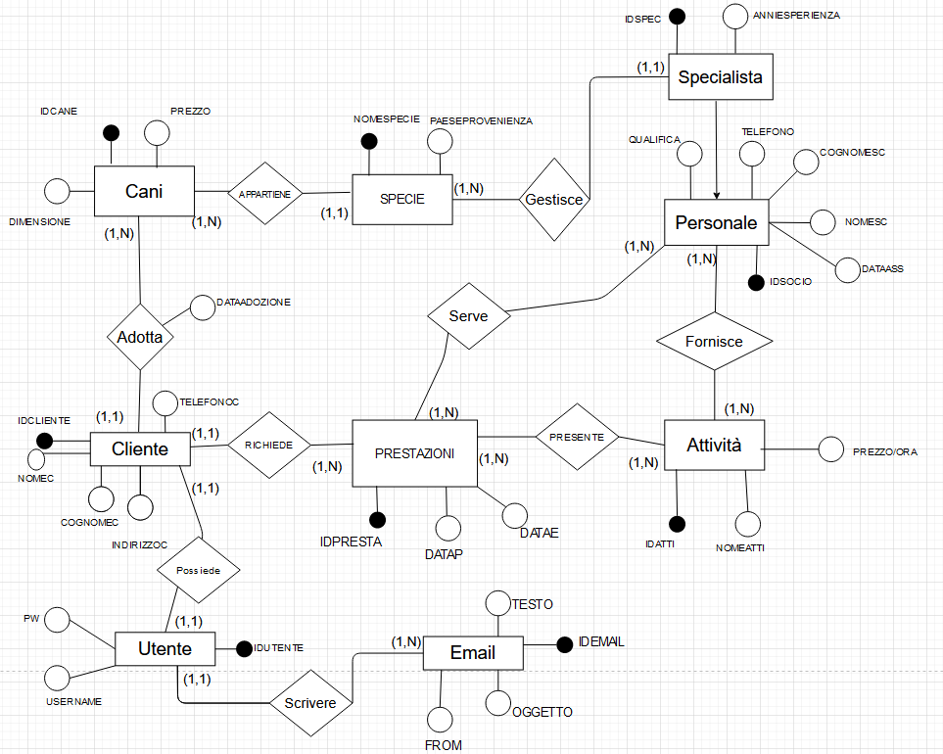

**Dizionario dei dati - Entità**

|  |  |  |  |
| --- | --- | --- | --- |
| **ENTITA’** | **DESCRIZIONE** | **ATTRIBUTI** | **IDENTIFICATORE** |
| *Cani* | Animale presente in negozio e adottabile | IDCane, Prezzo,Dimensione | IDCane |
| *Cliente* | Individuo che vuole usufruire dei servizi dello store | IDCliente,NomeC,CognomeC,TipoC  TelefonoC,IndirizzoC | IDCliente |
| *Prestazioni* | Prenotazione di un’attività da parte di un cliente fornita dal personale | IDpresta,DataP,DataE | IDpresta |
| *Attività* | Servizio fornito dallo store | IDAtti,NomeAtti,PrezzoOra | IDAtti |
| *Personale* | Personale che lavora allo store | IDSocio,NomeSc,CognomeSc,Telefono  Qualifica,DataAss | IDSocio |
| *Specialista* | Personale dello store specializzato nella gestione dei cani | IDSpec,AnniEsperienza | IDSpec |
| *Specie* | Specie canine presenti nello store | NomeSpecie,PaeseProvenienza | NomeSpecie |
| *Utente* | Utente creato dal cliente | IDUtente,Username,Pw | IDUtente |
| *Email* | Email inviata dal cliente per richiedere supporto | IDEmail,Oggetto,From,Testo | IDEmail |

**Dizionario dei dati - Relazioni**

|  |  |  |  |
| --- | --- | --- | --- |
| **Relazione** | **Entità coinvolte** | **Descrizione** | **Attributi** |
| *Appartiene* | Cani-Specie | Indica a quale specie appartiene il cane |  |
| *Gestisce* | Specie-Specialista | Indica quale specie gestisce uno specialista |  |
| *Fornisce* | Personale-Attività | Indica quale attività è fornita dal personale |  |
| *Serve* | Prestazioni-Personale | Indica quale personale è coinvolto nel servire la prenotazione del cliente |  |
| *Presente* | Prestazioni-Attività | Indica quale attività è presente nella prenotazione del cliente |  |
| *Richiede* | Prestazioni-Cliente | Indica quale prestazione è richiesta dal cliente |  |
| *Adotta* | Cani-Cliente | Indica quali cani adotta un cliente | DataAdozione |
| *Possiede* | Cliente-Utente | Indica il collegamento utente (account) - cliente nello store |  |
| *Scrivere* | Utente-E-mail | Indica l’e-mail scritta da parte dell’utente |  |

**Vincoli non esprimibili dallo schema E/R**

* Una specie può essere gestita solo da uno specialista
* Personale non qualificato non può partecipare a una prenotazione
* Personale non qualificato non può essere in grado di svolgere un’attività
* La data di evasione della prestazione non può precedere quella di prenotazione
* Una volta finita l’adozione del cane torna disponibile in quelli dello store
* Una prestazione / attività può essere fornita solamente dagli specialisti e non da altri ruoli

**Tavola dei volumi**

|  |  |  |
| --- | --- | --- |
| **Concetto** | **Tipo** | **Volume** |
| Cani | E | 10000 |
| Cliente | E | 20000 |
| Prestazioni | E | 400000 |
| Attività | E | 10 |
| Personale | E | 40 |
| Specialista | E | 15 |
| Specie | E | 40 |
| Utente | E | 20000 |
| Email | E | 40000 |
| Appartiene | R | 10000 |
| Gestisce | R | 40 |
| Fornisce | R | 10 |
| Serve | R | 20 |
| Presente | R |  |
| Richiede | R |  |
| Adotta | R |  |
| Possiede | R |  |
| Scrivere | R |  |

**Tavola delle frequenze**

|  |  |  |  |
| --- | --- | --- | --- |
| **Operazione** | **Descrizione** | **Frequenza** | **Tipo** |
| *O1* | Registrazione utente | 100/giorno | I |
| *O2* | Login utente/admin | 400/giorno | I |
| *O3* | Scrittura email supporto | 20/mese | B |
| *O4* | Prenotare richiesta servizio | 500/giorno | I |
| *O5* | Ricerca prenotazioni per attività e anno | 2/mese | B |
| *O6* | Lista dei cani disponibili all’adozione | 20/giorno | I |
| *O7* | Prenotazioni non evase | 50/giorno | I |
| *O8* | Gestione informazioni  Specialisti | 10/giorno | I |
| *O9* | Conteggio Cani nello store | 10/giorno | I |
| *O10* | Conferma evasione prenotazione | 50/giorno | I |

**Analisi Possibili ridondanze**

Il caso da esaminare in questione è l’entità ‘Specialista’ in relazione **ISA** con personale.

In particolar modo essa contiene solamente i soci dello store che possiedono una qualifica da specialista. Questa particolare competenza rende l’individuo abile a gestire le specie canine e fornire le attività / prestazioni alle varie richieste dal pubblico.

In termini di tempo e spazio questa separazione rappresenta un vantaggio in quanto le operazioni da fare avvengono su una cardinalità ridotta di istanze di una entità piuttosto che un un’altra (Personale).

Portando un esempio banale: stampare tutto il personale con qualifica da “Specialista”.

Senza l’entità Specialista questa andrà ad esaminare una ad una tutta le istanze dell’entità Personale, andando a selezionare quelle che soddisfano la nostra richiesta. Il numero di istanze da analizzare sarà sicuramente maggiore, in quanto possono esserci anche individui con qualifica da amministratore e da operaio.

Dunque, in termini di tempo si ha un miglioramento mantenendo l’entità ISA.

Il prezzo da pagare, seppur molto piccolo, è quello dello spazio.

Infatti si avrà uno spreco di memoria pari:

2 x tinyint(IDSpec,AnniEsperienza) Byte x 15 = **30Byte**

Visto la poca quantità di memoria sprecata si preferisce mantenere questa ridondanza.

**Normalizzazione**

**Dipendenze funzionali**

* Dal concetto di **Attività**

1. IDAtti →NomeAtti
2. IDAtti →PrezzoOra

* Dal concetto di **Cani**

1. IDCane →Prezzo
2. IDCane →Dimensione
3. IDCane →Specie

* Dal concetto di **Clienti**

1. IDCliente →NomeC
2. IDCliente →CognomeC
3. IDCliente →TipoC
4. IDCliente →TelefonoC
5. IDCliente →IndirizzoC

* Dal concetto di **Email**

1. IDCliente →NomeC
2. IDCliente →CognomeC
3. IDCliente →TipoC
4. IDCliente →TelefonoC
5. IDCliente →IndirizzoC

**Traduzione verso lo schema logico:**

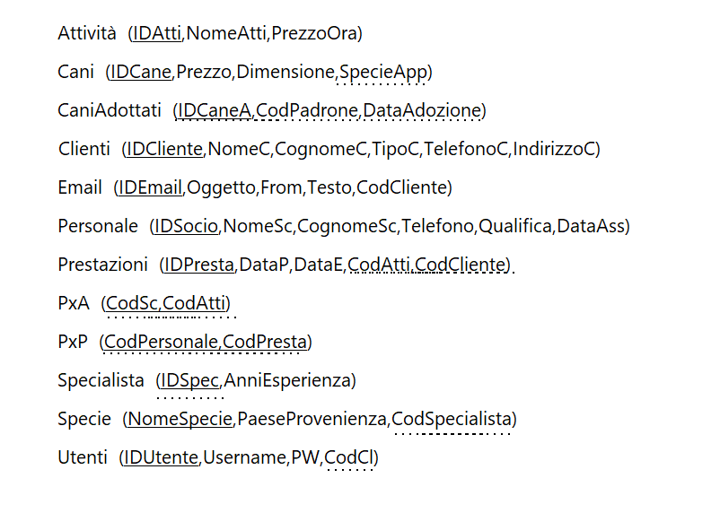

**Progettazione Fisica**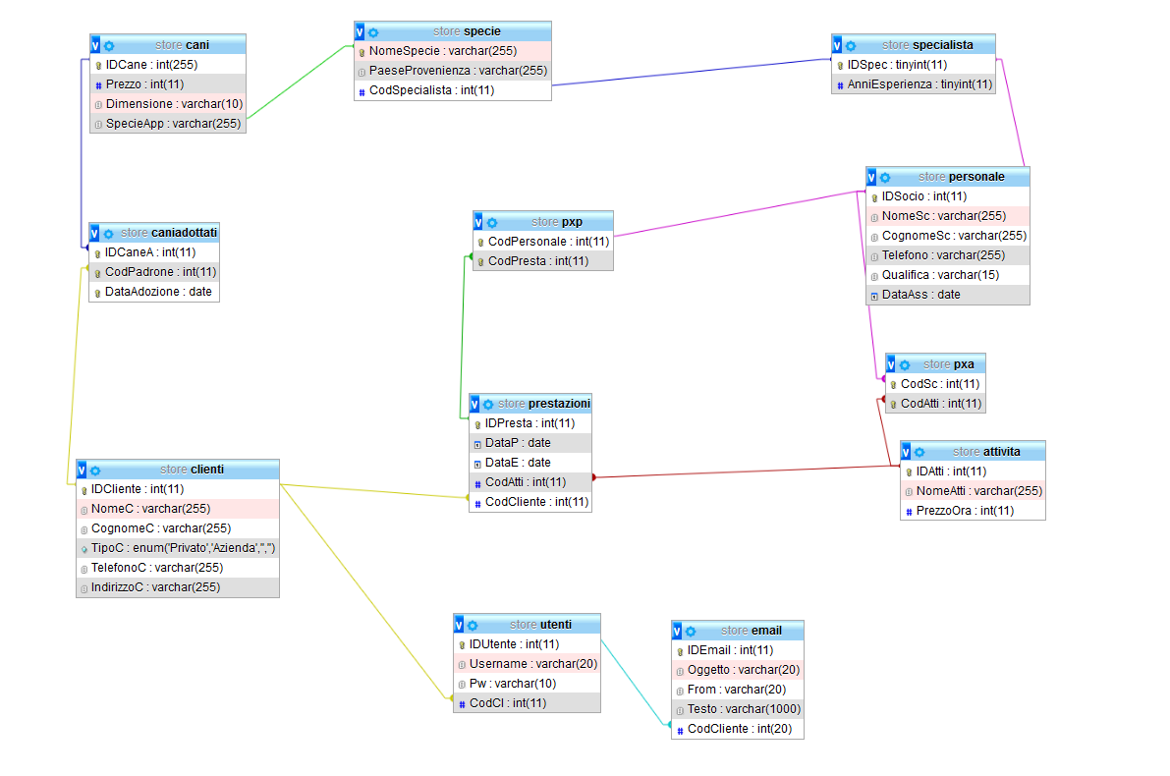

Pronto per essere tradotto in SQL

**Traduzione in SQL delle tabelle fisiche**

* **Attività**

CREATE TABLE `attivita` (

`IDAtti` int(11) NOT NULL,

`NomeAtti` varchar(255) DEFAULT NULL,

`PrezzoOra` int(11) DEFAULT NULL

) ENGINE=MyISAM DEFAULT CHARSET=utf8;

* **Cani**

CREATE TABLE `cani` (

`IDCane` int(255) NOT NULL,

`Prezzo` int(11) DEFAULT NULL,

`Dimensione` varchar(10) DEFAULT NULL,

`SpecieApp` varchar(255) DEFAULT NULL

) ENGINE=MyISAM DEFAULT CHARSET=utf8;

* **CaniAdottati**

CREATE TABLE `caniadottati` (

`IDCaneA` int(11) NOT NULL,

`CodPadrone` int(11) NOT NULL,

`DataAdozione` date NOT NULL

) ENGINE=InnoDB DEFAULT CHARSET=latin1;

* **Clienti**

CREATE TABLE `clienti` (

`IDCliente` int(11) NOT NULL,

`NomeC` varchar(255) DEFAULT NULL,

`CognomeC` varchar(255) DEFAULT NULL,

`TipoC` enum('Privato','Azienda','','') NOT NULL,

`TelefonoC` varchar(255) DEFAULT NULL,

`IndirizzoC` varchar(255) DEFAULT NULL

) ENGINE=MyISAM DEFAULT CHARSET=utf8;

* **Email**

CREATE TABLE `email` (

`IDEmail` int(11) NOT NULL,

`Oggetto` varchar(20) NOT NULL,

`From` varchar(20) NOT NULL,

`Testo` varchar(1000) NOT NULL,

`CodCliente` int(20) NOT NULL

) ENGINE=MyISAM DEFAULT CHARSET=latin1;

* **Personale**

CREATE TABLE `personale` (

`IDSocio` int(11) NOT NULL,

`NomeSc` varchar(255) DEFAULT NULL,

`CognomeSc` varchar(255) DEFAULT NULL,

`Telefono` varchar(255) DEFAULT NULL,

`Qualifica` varchar(15) DEFAULT NULL,

`DataAss` date DEFAULT NULL

) ENGINE=MyISAM DEFAULT CHARSET=utf8;

* **Prestazioni**

CREATE TABLE `prestazioni` (

`IDPresta` int(11) NOT NULL,

`DataP` date DEFAULT NULL,

`DataE` date DEFAULT NULL,

`CodAtti` int(11) DEFAULT NULL,

`CodCliente` int(11) DEFAULT NULL

) ENGINE=MyISAM DEFAULT CHARSET=utf8;

* **PxA**

CREATE TABLE `pxa` (

`CodSc` int(11) NOT NULL,

`CodAtti` int(11) NOT NULL

) ENGINE=MyISAM DEFAULT CHARSET=utf8;

* **PxP**

CREATE TABLE `pxp` (

`CodPersonale` int(11) NOT NULL,

`CodPresta` int(11) NOT NULL DEFAULT 0

) ENGINE=MyISAM DEFAULT CHARSET=utf8;

* **Specialista**

CREATE TABLE `specialista` (

`IDSpec` tinyint(11) NOT NULL,

`AnniEsperienza` tinyint(11) DEFAULT NULL

) ENGINE=MyISAM DEFAULT CHARSET=utf8;

* **Specie**

CREATE TABLE `specie` (

`NomeSpecie` varchar(255) NOT NULL,

`PaeseProvenienza` varchar(255) NOT NULL,

`CodSpecialista` int(11) DEFAULT NULL

) ENGINE=MyISAM DEFAULT CHARSET=utf8;

* **Utenti**

CREATE TABLE `utenti` (

`IDUtente` int(11) NOT NULL,

`Username` varchar(20) NOT NULL,

`Pw` varchar(10) NOT NULL,

`CodCl` int(11) NOT NULL

) ENGINE=MyISAM DEFAULT CHARSET=latin1;

Alcuni dei trigger implementati per il mantenimento dei vincoli:

**Tabella Attivita’:**

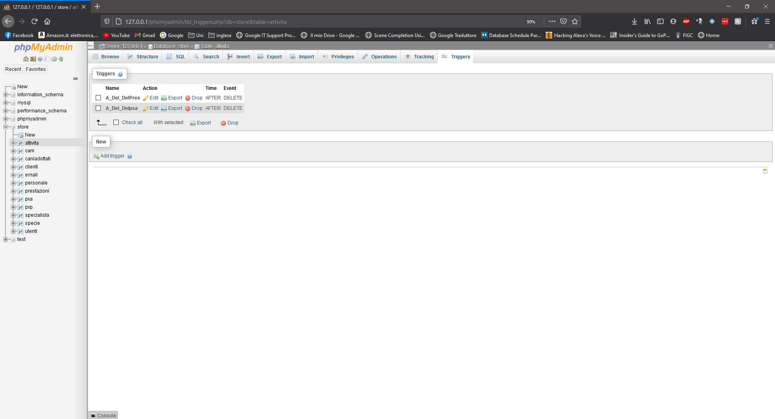

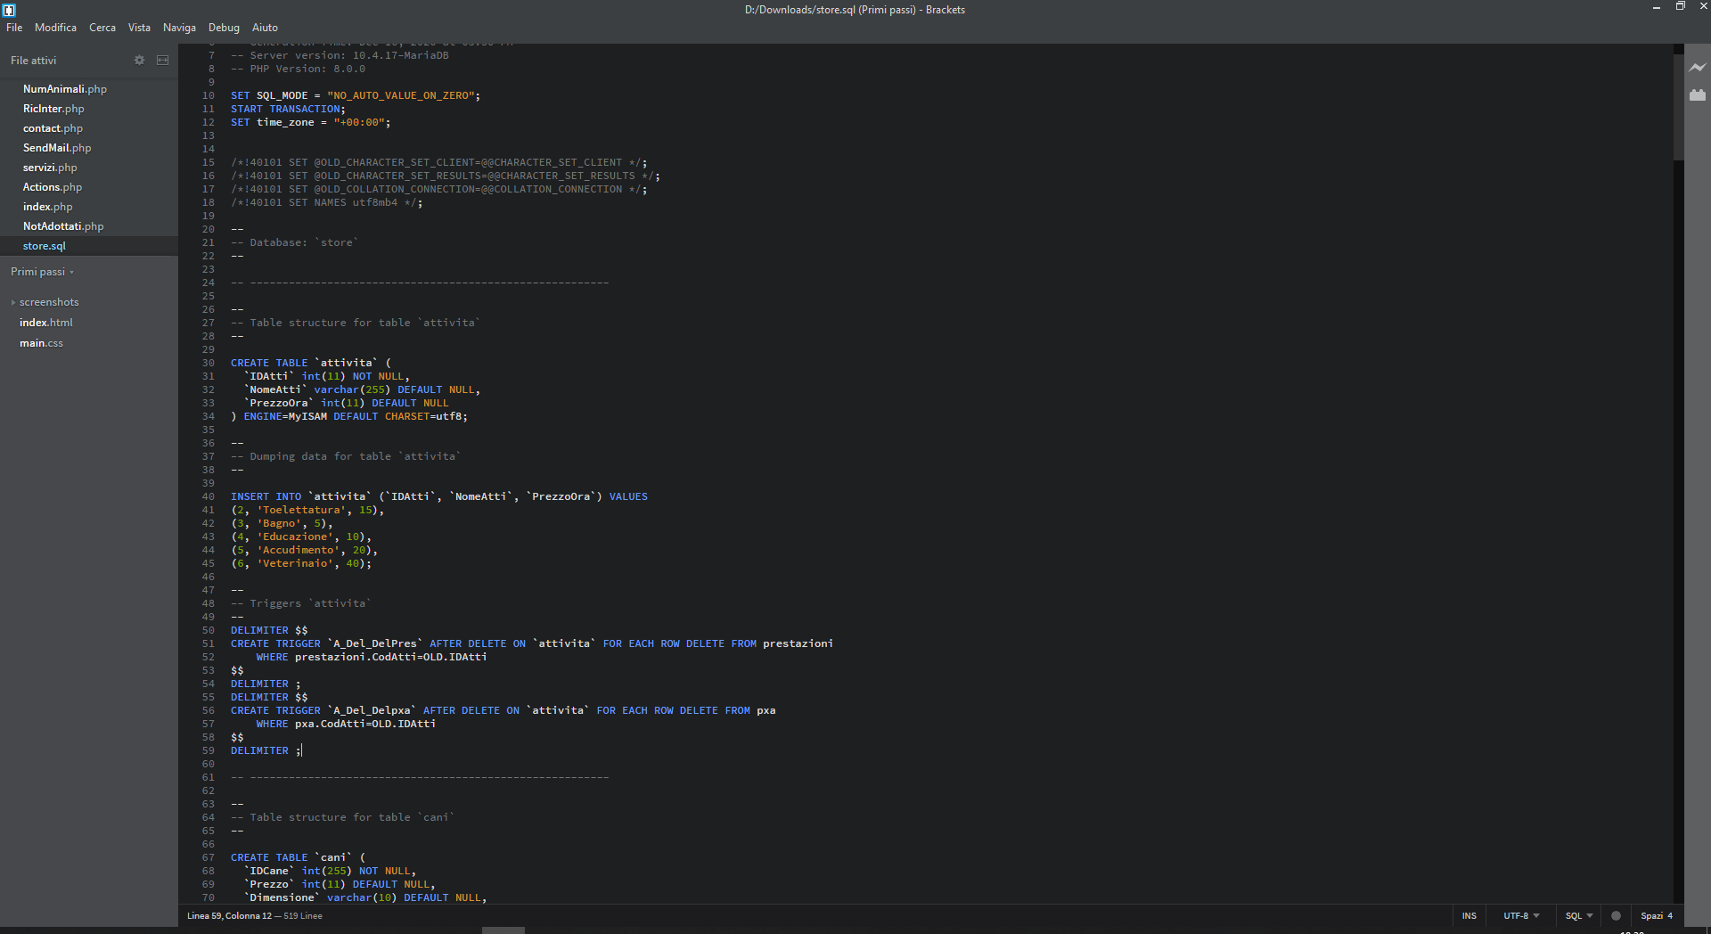

Dopo la delete di una attività avviene la cancellazione anche su prestazioni e pxa

**Tabella Clienti:**

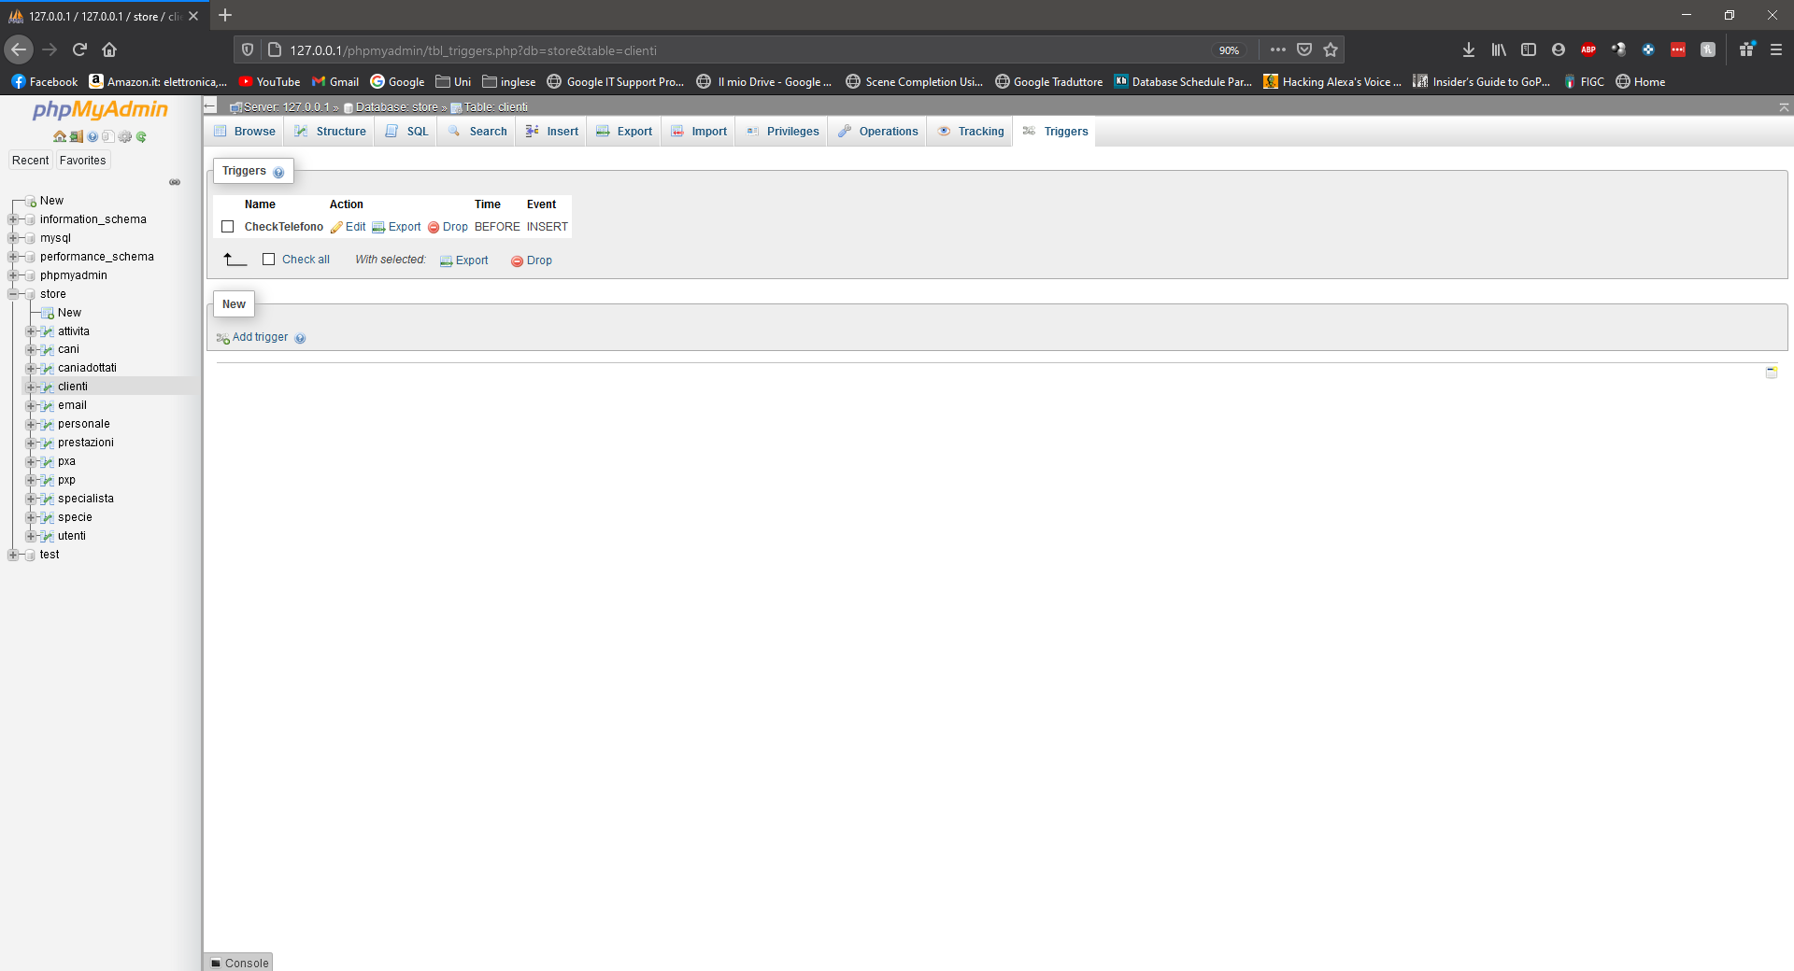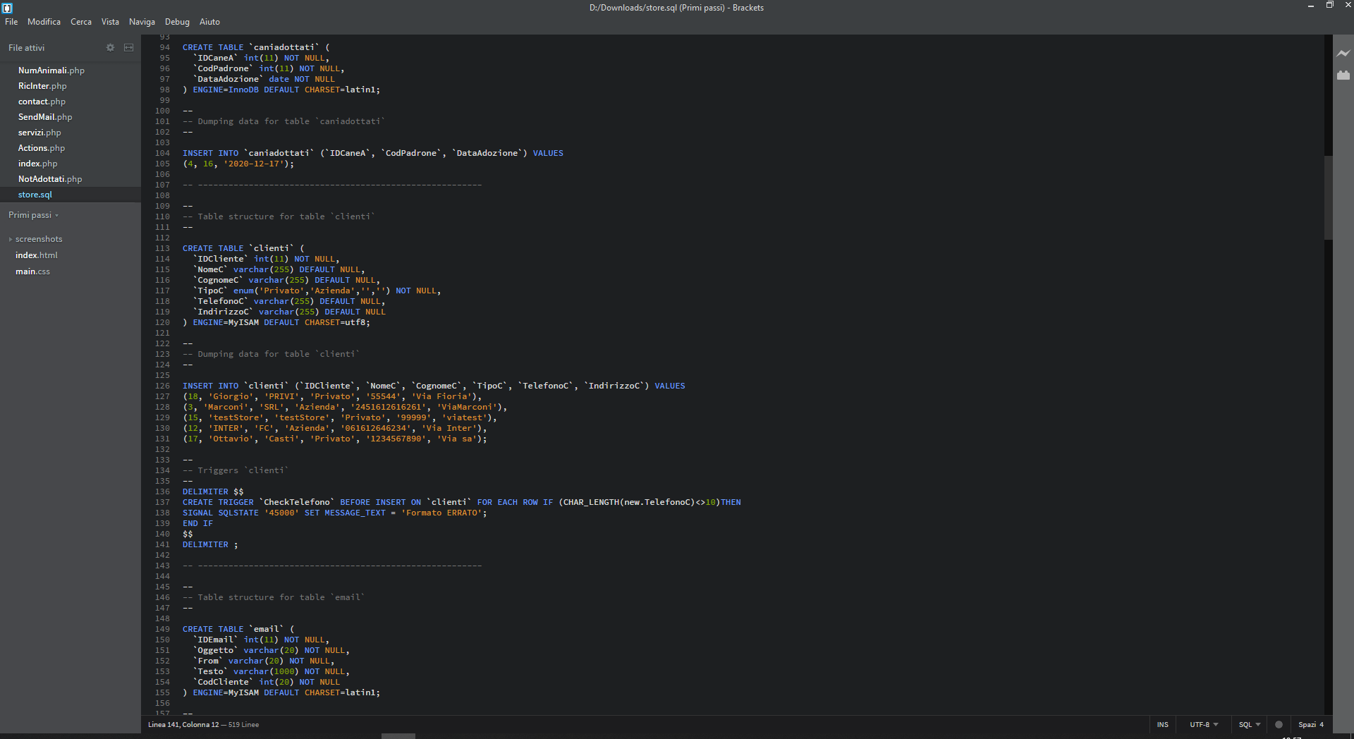

Controllo che il numero di telefono è a dieci cifre, se non lo è lancio un SIGNAL

**Tabella Personale:**

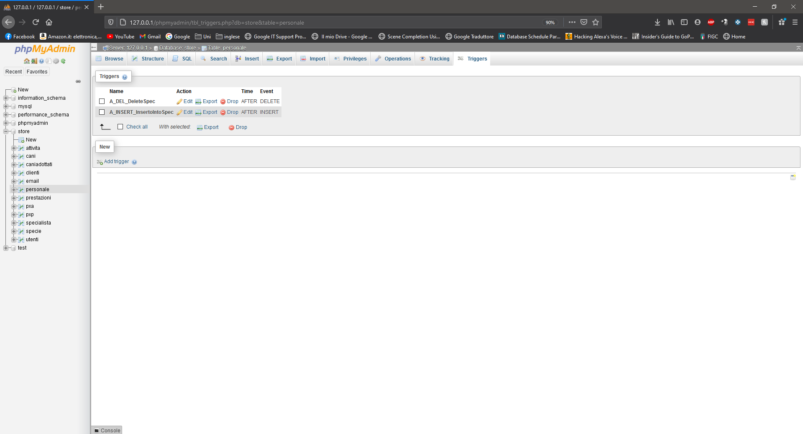

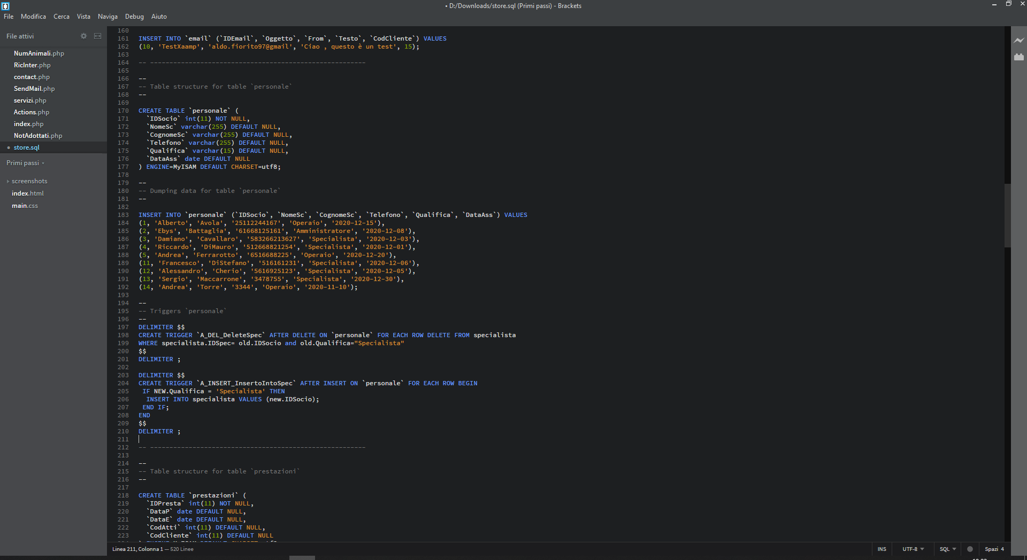

Dopo l’eliminazione di un individuo su personale , viene cancellato anche su specialista nel caso in cui il socio eliminato era uno specialista

Dopo l’inserimento di un individuo che ha una qualifica da specialista, esso viene inserito anche sulla tabella specialista

**Tabella PxA:**

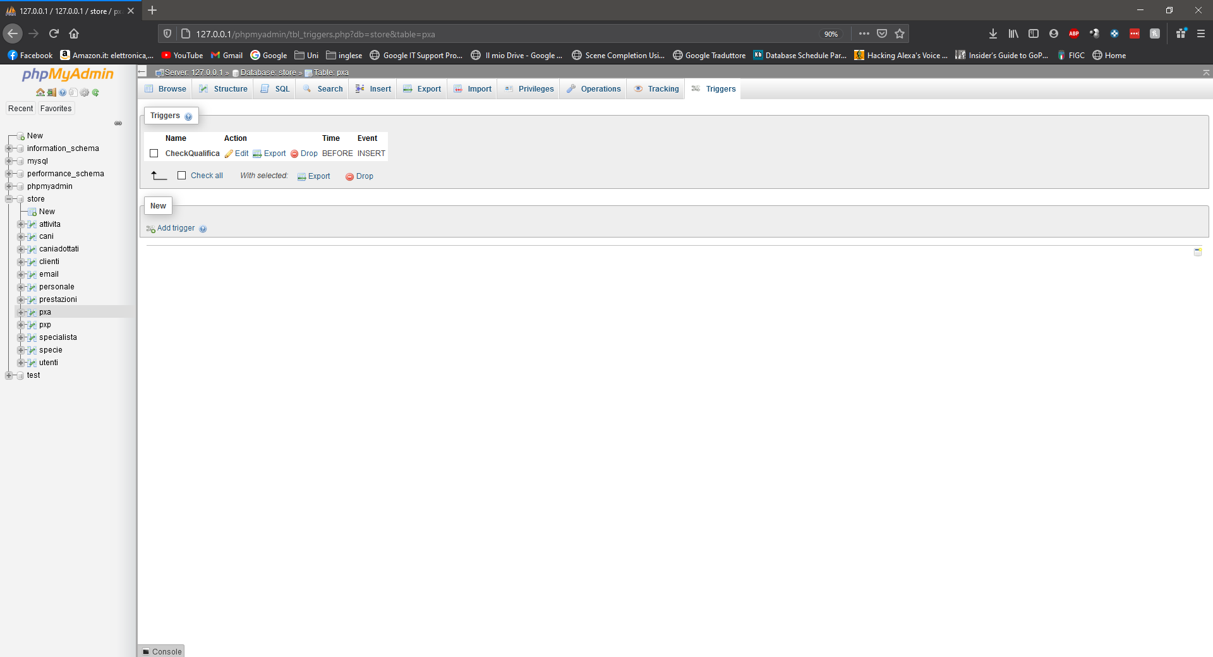

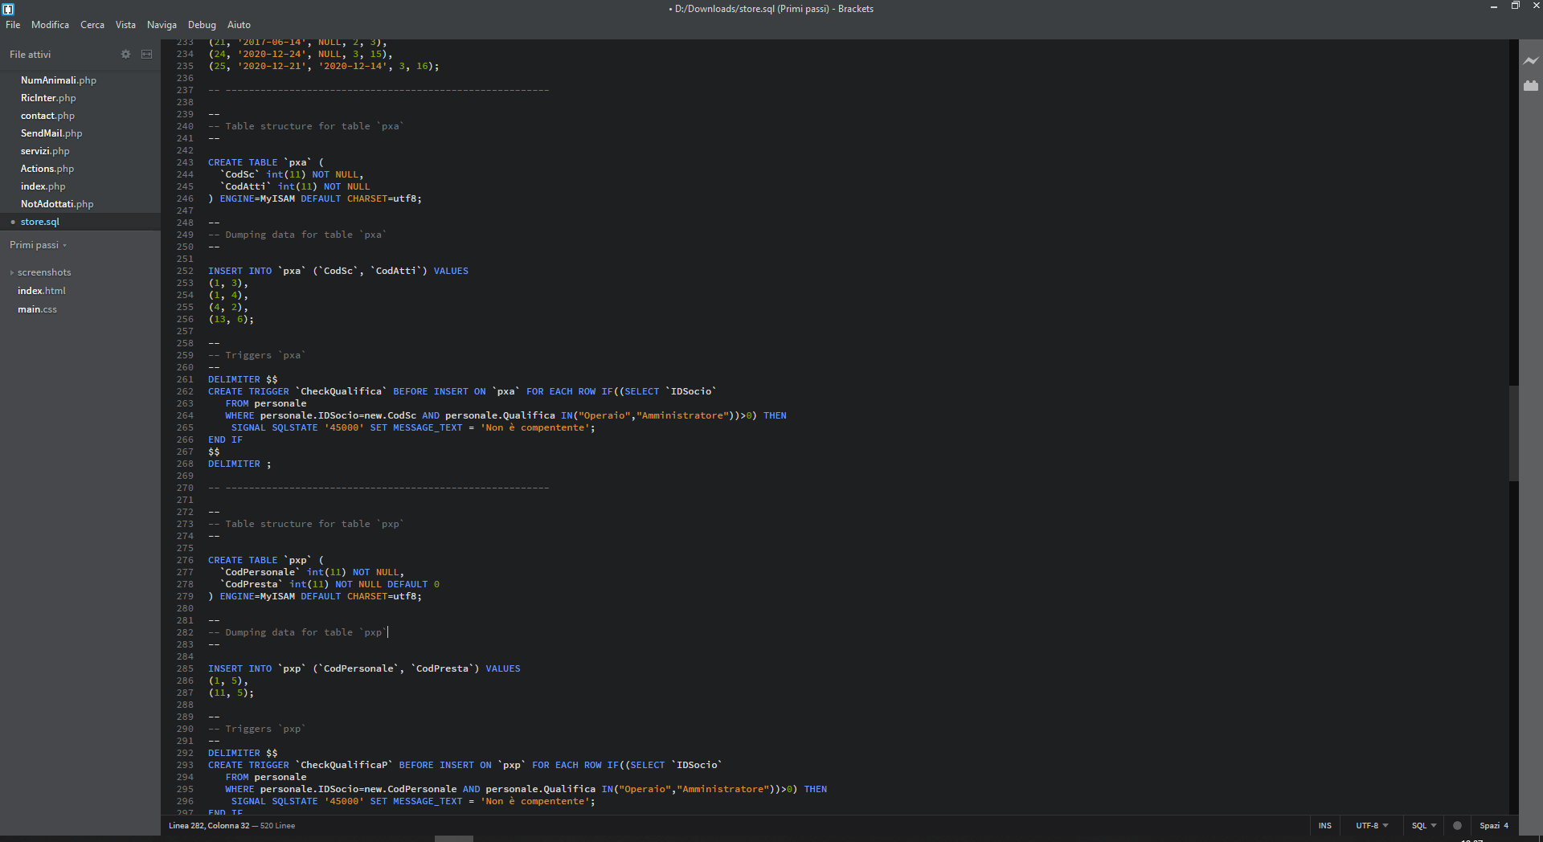

Poiché le attività possono essere fornite solamente da gente con una certa qualifica mi assicuro che l’utente inserito nella tabella di mezzo non sia un Operaio o un Amministratore

**Tabella PxP:**

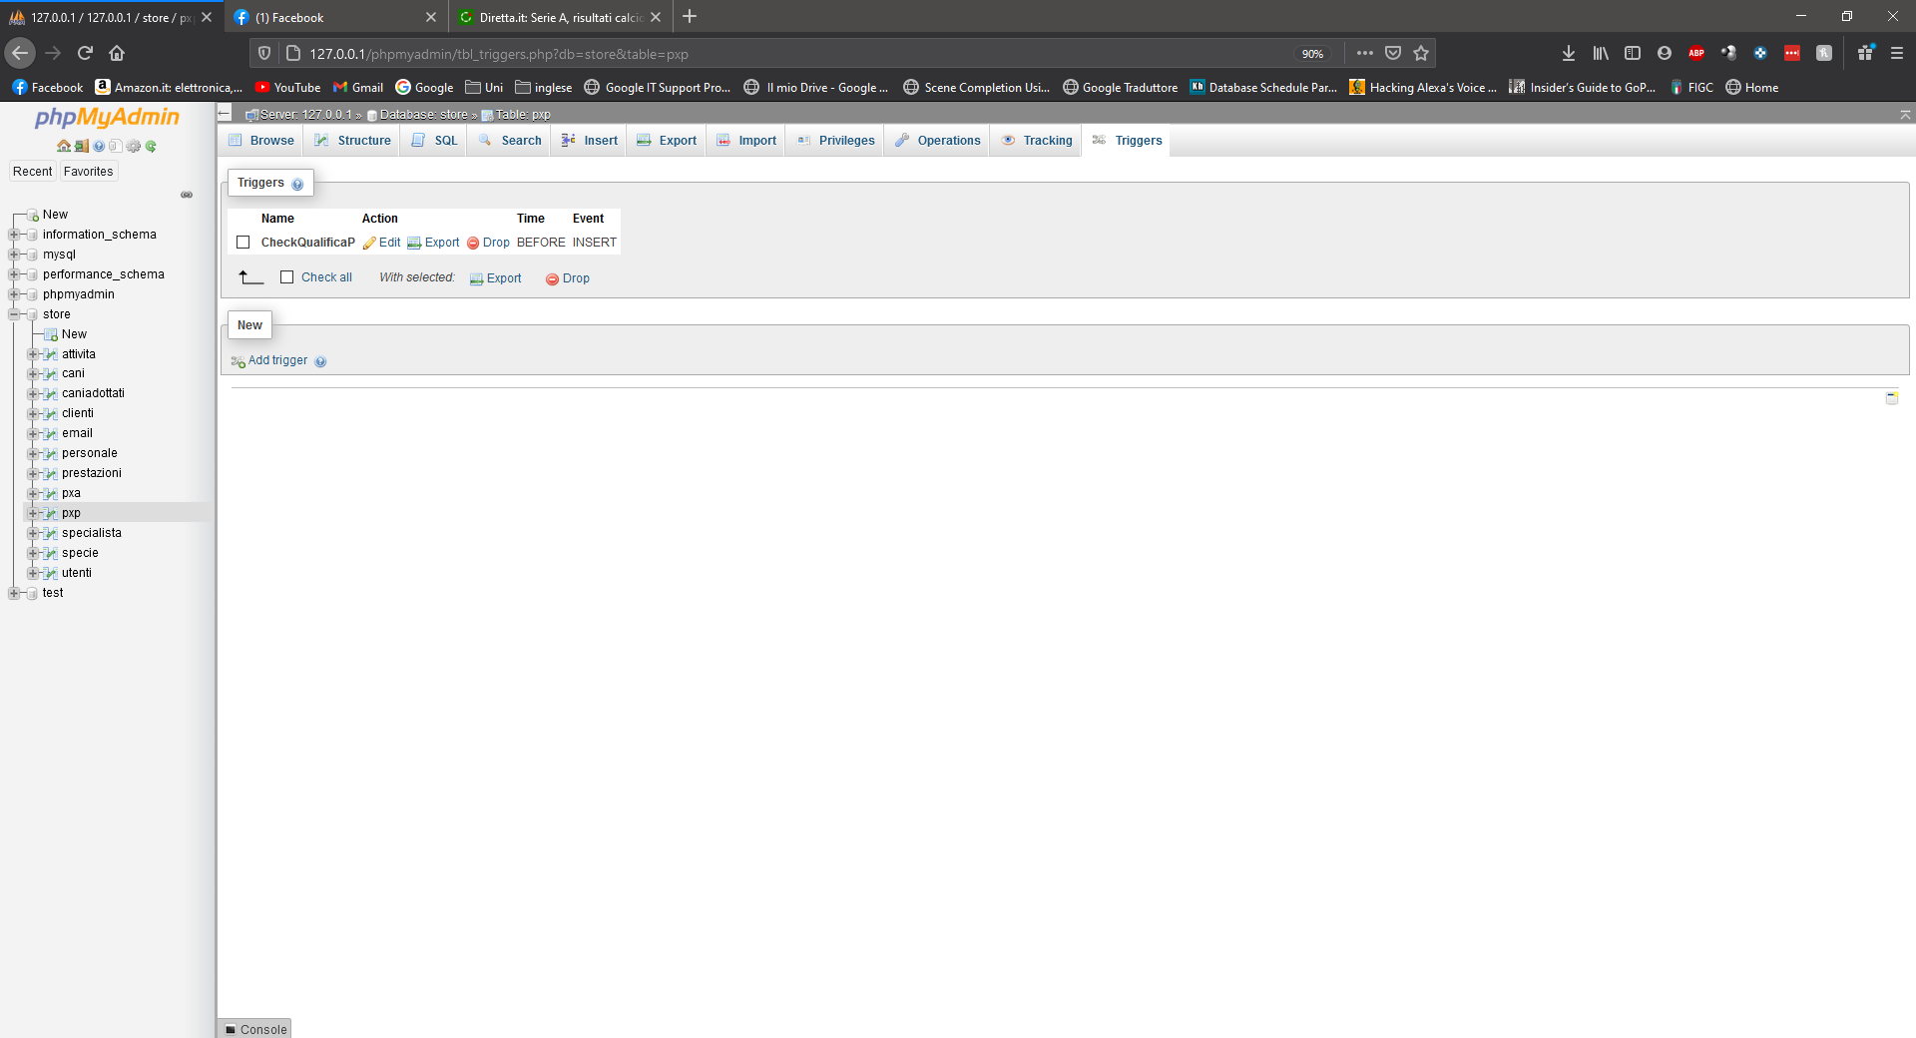

Poiché le prenotazioni dei clienti possono essere servite solamente da gente con una certa qualifica mi assicuro che l’utente inserito nella tabella di mezzo non sia un Operaio o un Amministratore (come prima)

**Tabella Specialista:**

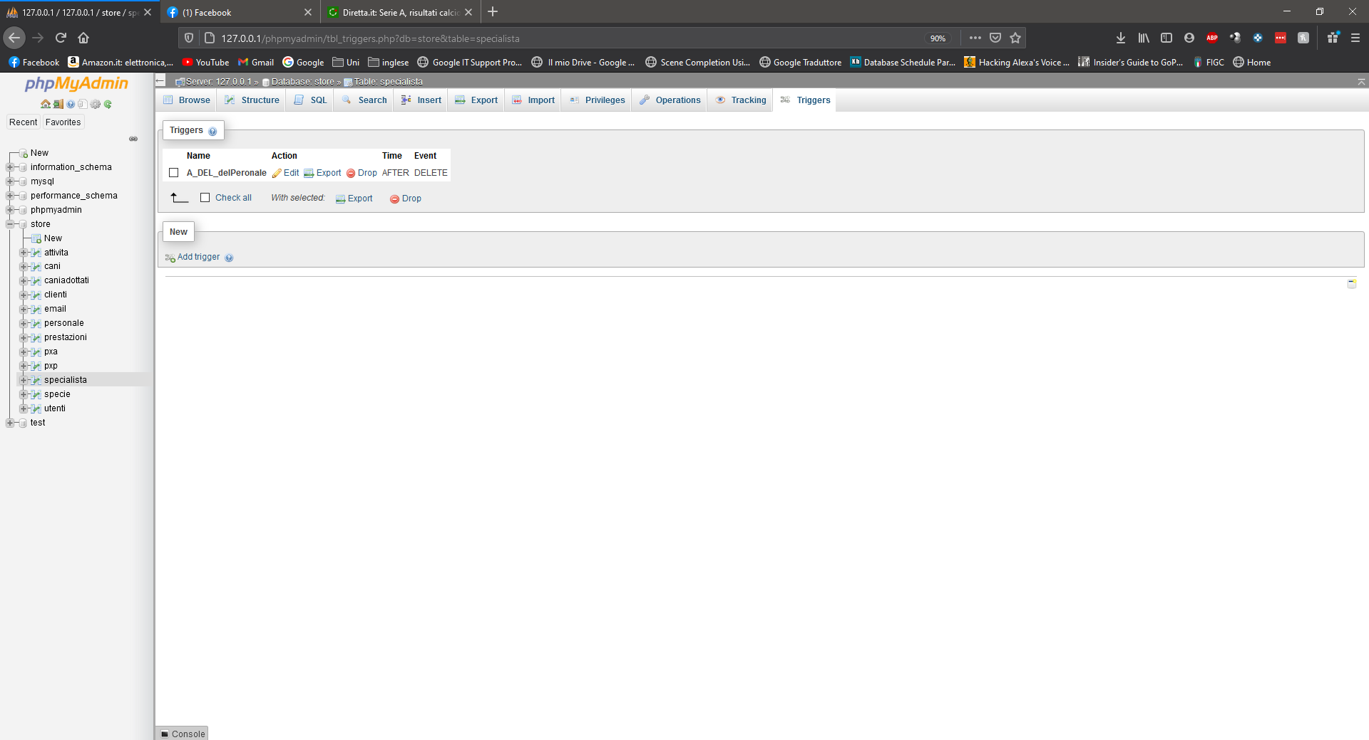

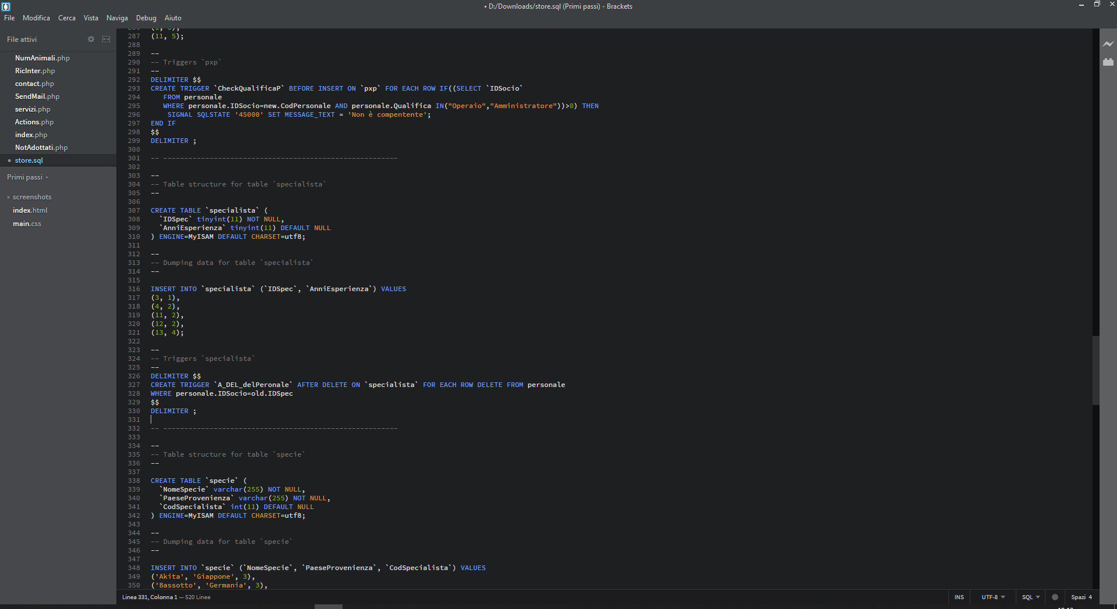

Dopo aver cancellato un individuo da specialista, lo cancello anche dalla tabella Personale

**Tabella Utenti:**

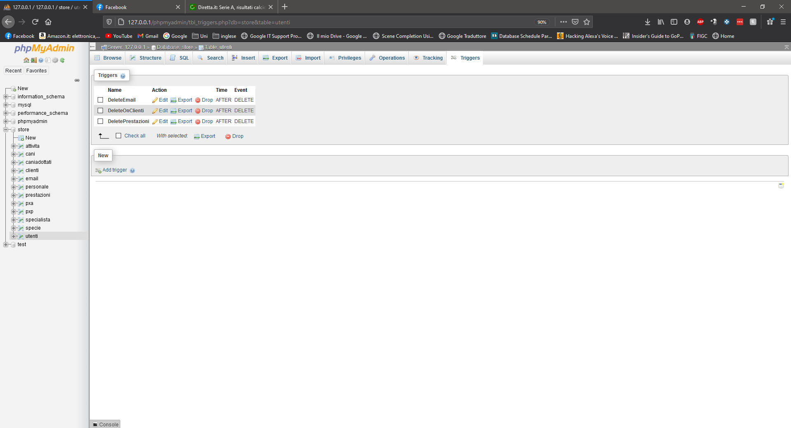

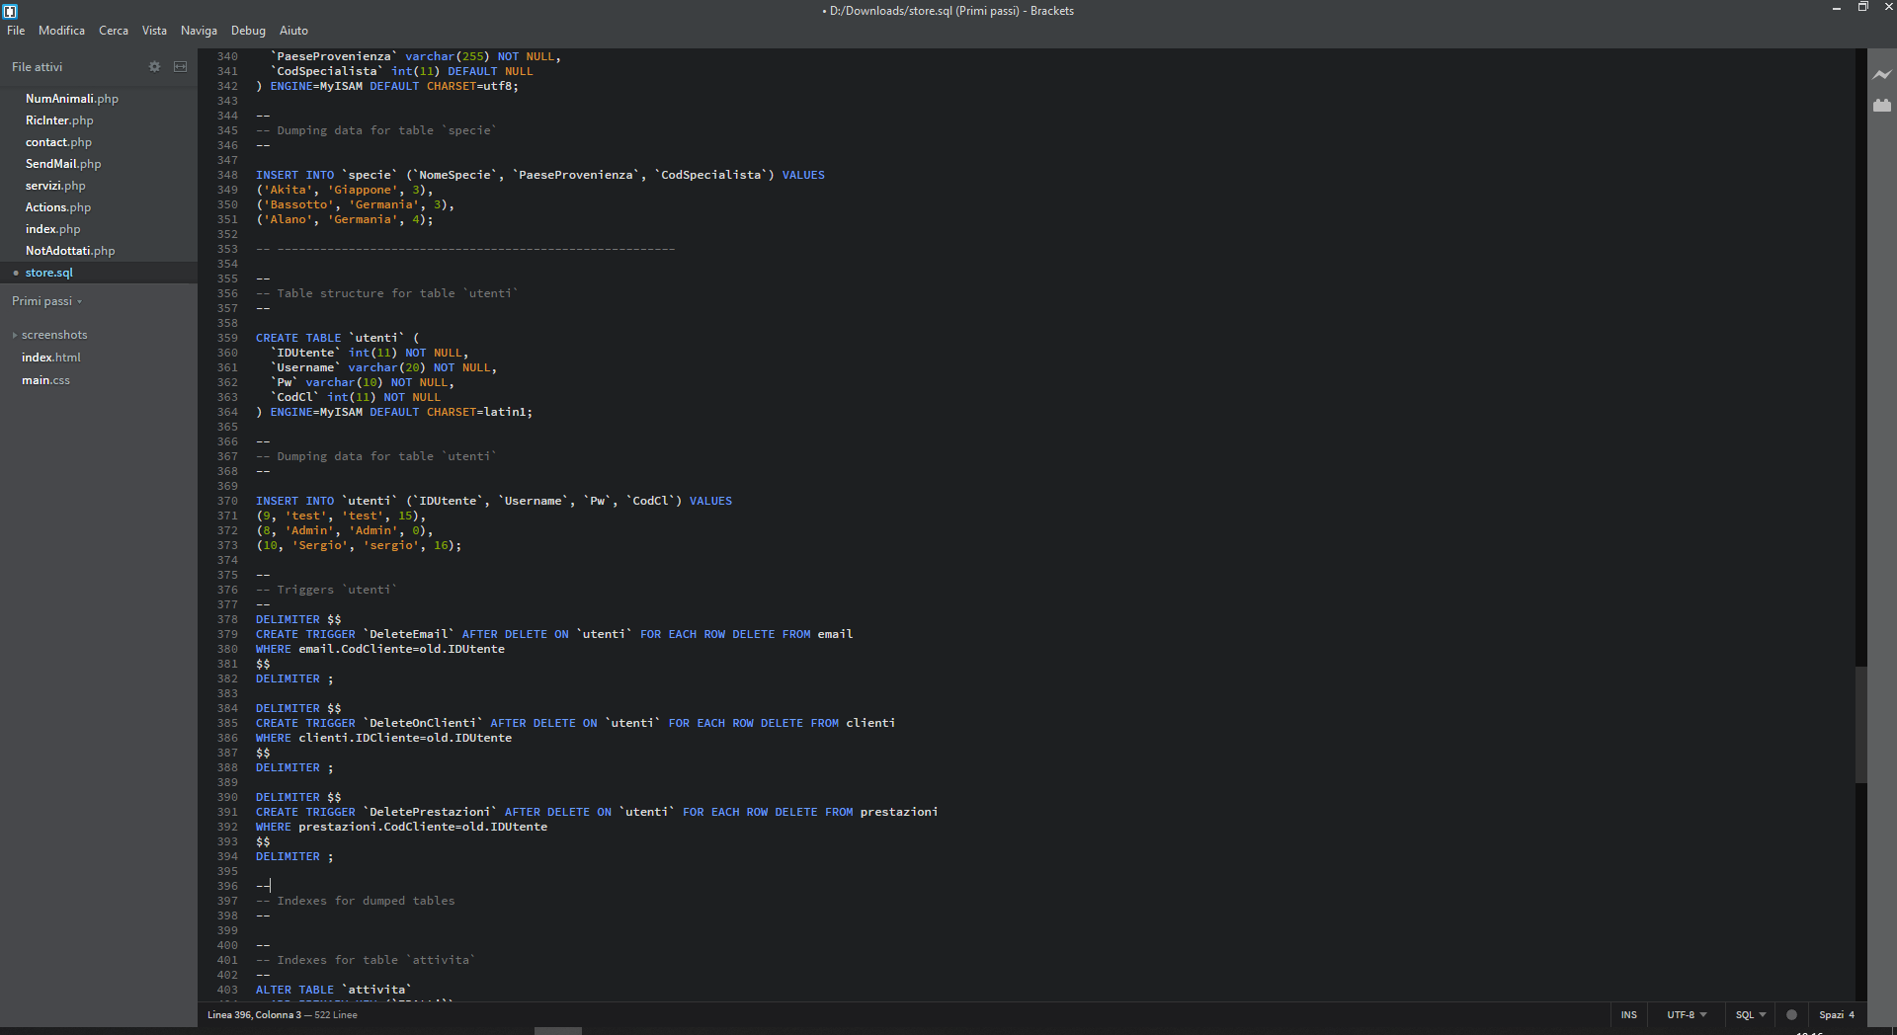

Dopo aver cancellato un utente, cancella automaticamente le sue e-mail inviate, la sua anagrafica e le sue prenotazioni richieste

Operazioni in SQL :

**Op 1.**

***1.*** *$query="INSERT INTO utenti(Username,Pw)VALUES('$myusername','$mypassword')";*

***2.***  *$query2="INSERT INTO clienti(NomeC,CognomeC,TipoC,TelefonoC,IndirizzoC)*

*VALUES('$mycliente','$mycognome','$mytipo','$mytel','$myadd')";*

**Op 2.**

***1.*** *$query="SELECT * from utenti where Username='$myusername' AND Pw='$mypassword'";*

**Op 3.**

***1.*** *$query="SELECT IDCliente FROM clienti INNER JOIN utenti ON clienti.IDCliente=utenti.CodCl*

*WHERE Username='$Utente'";*

***2.*** *$query2="INSERT INTO email(`Oggetto`,`From`,`Testo`,`CodCliente`)VALUES('$Oggetto','$From','$Testo','$CodCl')";*

**Op 4.**

***1.*** *$queryatt="SELECT IDAtti FROM attivita WHERE NomeAtti='$atti'";*

***2.*** *$querycl="SELECT CodCl FROM utenti WHERE Username='".$_SESSION['Cliente']." ' ";*

**Op 5.**

1. *$query3="SELECT NomeC,TelefonoC,NomeAtti,DataP*

*FROM (attivita INNER JOIN prestazioni ON attivita.IDAtti=prestazioni.CodAtti) INNER JOIN clienti ON clienti.IDCliente=prestazioni.CodCliente*

*WHERE year(DataP)='$Anno' AND NomeAtti='$Attivita'”*

**Op 6.**

1. *$sql = "SELECT `IDCane`,`Prezzo`,`Dimensione`,`SpecieApp`*

*FROM cani INNER JOIN caniadottati ON cani.IDCane<>caniadottati.IDCaneA";*

**Op 7.**

1. *$query6="SELECT DataP,NomeC,TelefonoC,IDPresta*

*FROM (prestazioni INNER JOIN clienti ON prestazioni.CodCliente=clienti.IDCliente)*

*INNER JOIN attivita ON attivita.IDAtti=prestazioni.CodAtti*

*WHERE DataE IS NULL";*

**Op 8.**

1. *$query4="SELECT CognomeSc,count(NomeSpecie) AS ToTSpecie*

*FROM (specie INNER JOIN specialista ON specie.CodSpecialista=specialista.IDSpec) INNER JOIN (personale) ON specialista.IDSpec=personale.IDSocio*

*WHERE CognomeSc='$spec'*

*GROUP BY CognomeSc";*

**Op 9**

1. *$query1="SELECT NomeSpecie,count(NomeSpecie) AS NumCani,caniadottati.DataAdozione*

*FROM (Specie INNER JOIN Cani ON Specie.NomeSpecie=Cani.SpecieApp)*

*LEFT JOIN caniadottati ON IDCane=IDCaneA*

*WHERE NomeSpecie='$Specie' AND DataAdozione IS NULL*

*GROUP BY NomeSpecie";*

**Op 10.**

1. *$queryagr="UPDATE prestazioni*

*SET DataE='$dataToday'*

*WHERE IDPresta='$idP'";*